

**FACULTAD DE INGENIERÍA**

**PROGRAMACIÓN MULTIPLATAFORMA**

**TEMA:**SOSTENIBILIDAD

**BLOQUE:**

FC-PREINF04B1T

**INTEGRANTES:**

MEY RAMOS, CARLOS ENRIQUE

RAMIREZ ESCOBAR, CAROLINA JIMENA

**Lima-Perú 2018**

1. **NOMBRE DEL PROYECTO:**

Sostenibilidad Emprendedora

1. **PROPUESTA DE VALOR:**

Nuestra página web ofrece información y noticias sobre la contaminación ambiental en el país y en el mundo. Además brinda la oportunidad de crear y/o participar en distintas campañas ayudando a disminuir la contaminación ambiental. Gracias a esto podremos ayudar al medio ambiente, ya que impulsaremos la participación constante de las personas y la facilidad de comunicación de las distintas campañas.

1. **VISION:**

Generar conciencia sobre la contaminación ambiental e impulsar la ayuda constante en las campañas que se realicen para que en un futuro conservemos más el medio ambiente.

1. **PUBLICO OBJETIVO:**

La página web va dirigida mayormente a personas en un rango de edad entre 18 a 35 años que estén dispuestas a participar y/o realizar campañas .También para las personas que estén interesadas estar al tanto sobre las distintas campañas y noticias sobre la contaminación ambiental.

1. **PRINCIPALES FUNCIONALIDADES:**

Nuestra página web ofrece un menú con 7 opciones, las cuales son las siguientes:

**-Inicio:** Esta pestaña brindará información sobre las campañas que se hicieron populares por su temática.

**-Noticias:** Aquí se encontrará las últimas campañas que se han realizado en distintos países.

**-Campañas a realizarse:** Aquí se podrá inscribirse a la campaña que más le interese, pero antes de eso deberá de iniciar sesión y/o registrarse.

**-Registrar campañas:** Se podrá registrar cualquier campaña que se haya pensado, además no es necesario registrarse para hacerlo.

**-Inicio Sesión:** Aquí se podrá iniciar sesión para así inscribirse en campañas.

**-Registrar usuario:** Aquí se registrará todas las personas que estén interesadas en participar en campañas.

1. **PROTOTIPOS DE LAS PRINCIPALES PANTALLAS:**

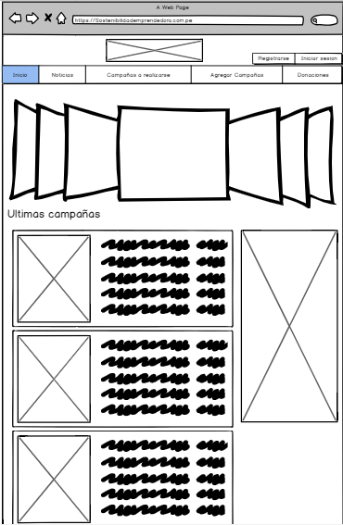

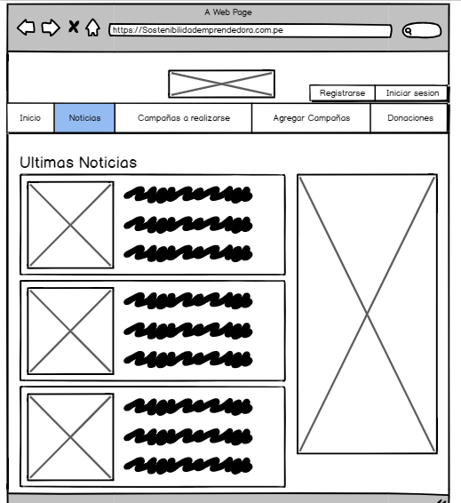

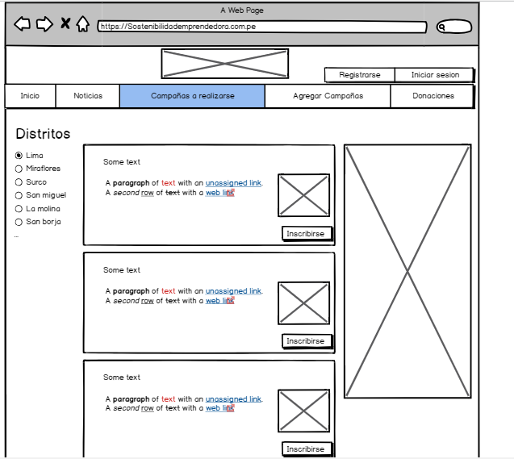

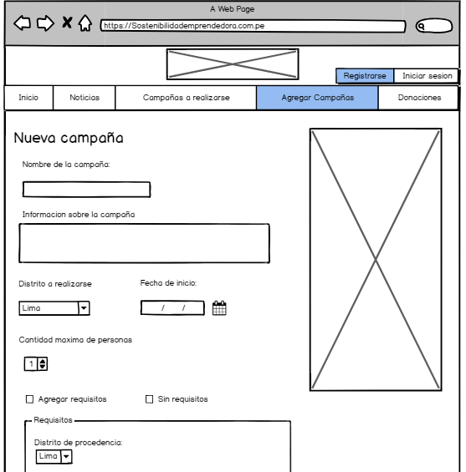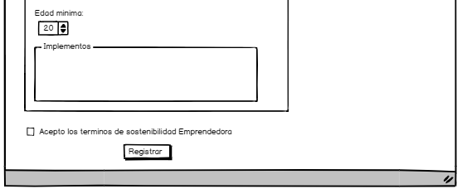

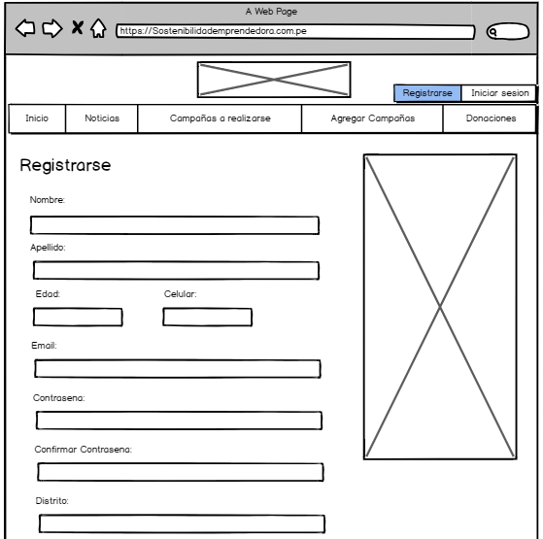

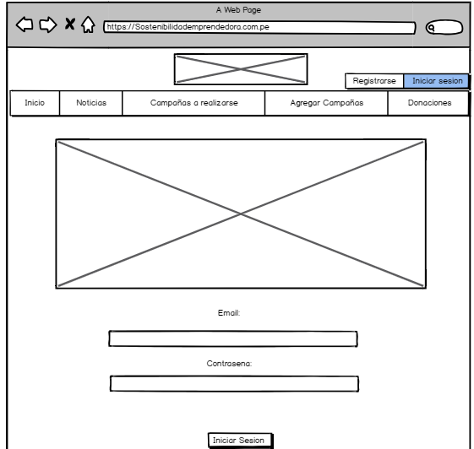

1. **REPOSITORIO DE GITHUB:**

https://github.com/carolinaxd9/Trabajo-Multi.git